TINGKAT PENGETAHUAN OBAT ANTIHIPERTENSI
PADA MASYARAKAT DI APOTEK K24 KABUPATEN CILACAP

PERIODE MEI 2023

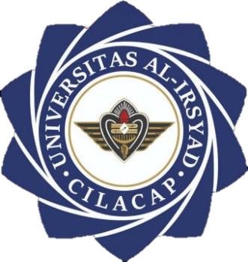

KARYA TULIS ILMIAH

Diajukan untuk memenuhi salah satu syarat guna memperoleh
gelar Ahli Madya Farmasi sebagai Program Studi Diploma 3 Farmasi di Universitas Al-Irsyad Cilacap.

Disusun Oleh :
ZULFA SALSABILA AINIYYAH
107.220.002

PROGRAM STUDI D3 FARMASI
FAKULTAS FARMASI, SAINS, DAN TEKNOLOGI
UNIVERSITAS AL-IRSYAD CILACAP
2023

